Clé de bridage
Poignée d’accélérateur Bouton on/off
Frein

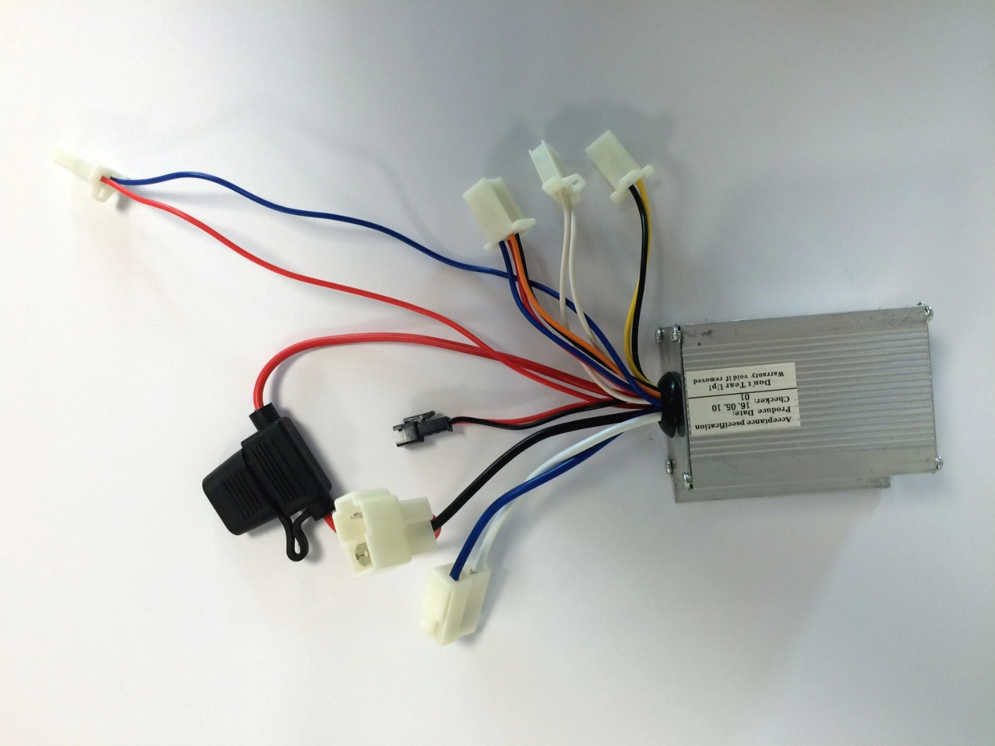
Moteur Prise de charge
Batterie

Fusible

